Ofício nº 85/24 Três Passos, 19 de abril de 2024.

Senhora Secretária:

Na forma do inciso VIII do art. 48 do Regimento Interno desta Casa Legislativa, a pedido das Comissões Permanentes, convido Vossa Senhora para participar da próxima reunião das Comissões, a realizar-se no dia 25/4/2024, a partir das 17h45min, a fim de fornecer maiores informações quanto ao projeto de lei ordinária nº 25 de 2024, que autoriza o Poder Executivo proceder na contratação emergencial de um dentista especializado.

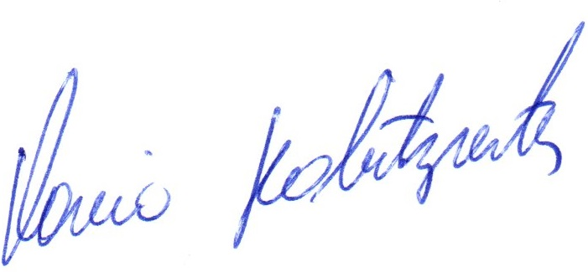
Atenciosas saudações.
Flavio Habitzreiter,
Presidente

A Senhora
Rosicler Seghetto,
Secretária Municipal de Saúde,
Três Passos-RS.-

